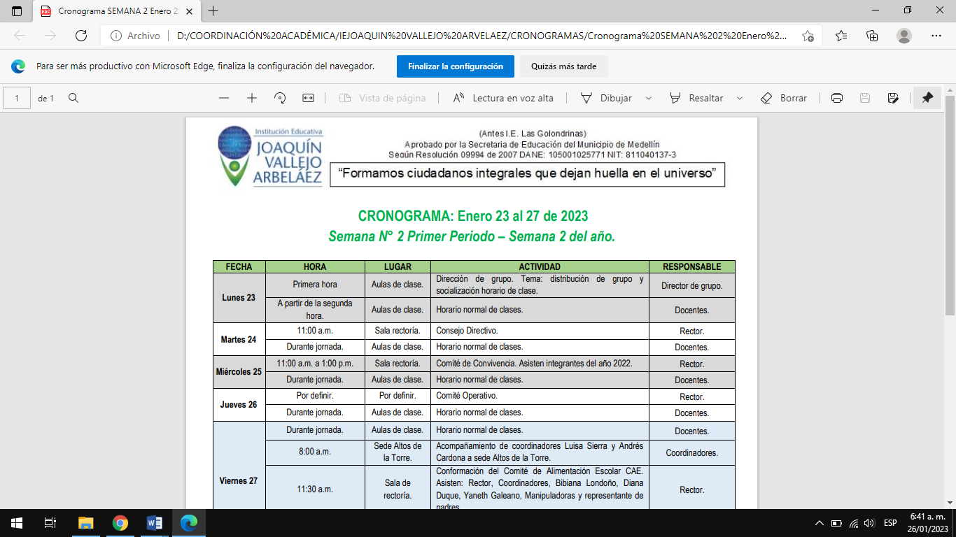
ASIGNATURA: PLAN DE APOYO DE MATEMATICAS | Período: 2 | Año 2023
DOCENTE: DELIA BUSTAMANTE | Grado / Grupo: 4° |  | Fecha:
ESTUDIANTE:

- Resuelve los problemas.
- En un partido de baloncesto María ha conseguido 23 puntos y Jorge 56 puntos más que María. ¿Cuántos puntos han conseguido entre ambos?
- José compró un carro de $55.000.000. La cuota inicial que pagó fue de $19.000.000 y el resto lo pagó en 12 cuotas iguales. ¿De cuánto fue el valor de cada cuota?
- Un camión llevó 8365 bultos de cemento en 9 viajes. ¿Cuántos bultos llevó en cada viaje?
- Un carro de transporte público recorre cada día 350 kilómetros. ¿Cuántos kilómetros recorre en 12 días? ¿Cuántos kilómetros recorre en 30 días?

- La tabla muestra los puntos logrados por un grupo de niños y niñas en un juego.
Juan | 5.674 Puntos
Sandra | 6.543 Puntos
Claudia | 5.870 Puntos
Gustavo | 6.439 Puntos
Liliana | 4.975 Puntos

- ¿En cuántos puntos superó Gustavo a Claudia?
- ¿Cuántos puntos más que Liliana hizo Sandra?
- ¿Cuántos puntos menos que Juan hizo Liliana?
- ¿Cuántos puntos más que Sandra sumaron Liliana y Gustavo?
- ¿Cuántos puntos le faltaron a cada uno para completar 7.000?

3) Efectúa las operaciones que se indican y a los resultados realízales la descomposición en U.D.C. UM- DM- CM.

- 843 + 50031 = 50874 => 4 unidades- 7 decenas- 8 centenas- 0 unidades de mil- 5 decenas de mil.
- 680430 – 55308 =
- 408704 x 35 =
- 60301 – 44=
- 30813 x 92 =
- 50200 – 9 =
- 6003 + 45821 =

4) Ordene los siguientes números según la condición.
a) De menor a mayor.
8536003 - 981573 - 33599438 - 8358000
- De mayor a menor
8536003 - 25893001 - 37495100 - 99789

5) Teniendo en cuenta los siguientes dígitos: 3, 4, 6, 7, 9, 1

- Escribe el mayor número que se pueda formar con ellos
- Escribe el menor número que se pueda formar con todos ellos.
- Formar el número más pequeño que los contenga a todos.
- Formar el número mayor que los contenga a todos

6) Escribe la posición y el valor del 8 en cada número.
Número | Posición | Valor del ocho
8.795.136
1.365.789
9.361.807
9.857.361
7.958.631

NOTA: Presentar el plan de apoyo en hojas de block, siguiendo las normas básicas para la presentación de trabajos escritos, con letra legible, orden y ortografía, para ello, ayudarse del diccionario. Explicar muy bien cada pregunta y quien debe escribir y dibujar es el estudiante

